《AI读书》系统架构文档

文档版本号： | V1.0 | 文档编号： | 201811070940
文档密级： | 秘密 | 归属部门/项目： | 无名组
产品名： | AI读书 | 子系统名： | 无
编写人： | 杨南洲 | 编写日期： | 2018-11-7

北京市还没成立网络技术有限公司 版权所有
内部资料 注意保密

修订记录
版本号 | 修订人 | 修订日期 | 修订描述

简介

目的
简明的规范系统的设计架构，为将来更新提供参考

范围
项目：《AI读书》

定义、首字母缩写词和缩略语
术语表

参考资料
外接文档引用表
文档类型 | 文档名称 | 备注
接口文档 | 《AI读书》爬虫-接口文档
需求文档 | AI读书《需求文档》

二、软件系统架构设计概述

背景

软件系统架构设计策略与原则

框架定义
后端框架 | SPRING BOOT | 2.0.5
后端框架 | MYBATIS | 暂定
前端框架 | JQUERY | 3.2.1
前端框架 | BOOTSTRAP | 4.0.0
数据库 | MYSQL | 5.7
数据库 | REDIS | 暂定
安全框架 | SPRING SECURITY | 暂定
数据传输格式 | HTTP+JSON

开发此系统时遵循六大原则：
原则定义
单一职责原则（Single Responsibility Principle - SRP） | 永远不应该有多于一个原因来改变某个类。
开放封闭原则（Open Closed Principle - OCP） | 软件实体，如：类、模块与函数，对于扩展应该是开放的，但对于修改应该是封闭的。
里氏替换原则（Liskov Substitution Principle - LSP） | 使用基类的指针或引用的函数，必须是在不知情的情况下，能够使用派生类的对象。
最少知识原则（Least Knowledge Principle - LKP） | 只与你最直接的朋友交流。
接口隔离原则（Interface Segregation Principle - ISP） | 一个类与另一个类之间的依赖性，应该依赖于尽可能小的接口。
依赖倒置原则（Dependence Inversion Principle - DIP） | 高层模块不应该依赖于低层模块，它们应该依赖于抽象。抽象不应该依赖于细节，细节应该依赖于抽象。
共同封装原则（Common Closure Principle - CCP） | 应该将易变的类放在同一个包里，将变化隔离出来。该原则是“开放-封闭原则”的延生。
不要重复你自己（Don't repeat yourself - DRY） | 不要让重复的代码到处都是，要让它们足够的重用，所以要尽可能地封装。
保持它简单与傻瓜（Keep it simple and stupid - KISS） | 不要让系统变得复杂，界面简洁，功能实用，操作方便，要让它足够的简单，足够的傻瓜。

关键功能性需求
关键功能性需求

非功能性需求及解决方案
非功能性需求及解决方案

4.1性能需求及解决方案
性能需求及解决方案

4.2可靠性需求及解决方案
性能需求及解决方案

4.3安全性需求及解决方案
性能需求及解决方案

4.4可维护性需求及解决方案
性能需求及解决方案

4.5可扩展性需求及解决方案
性能需求及解决方案

4.6可移植性需求及解决方案
性能需求及解决方案

4.7可管理性需求及解决方案
性能需求及解决方案

4.8集成与互操作需求及解决方案
性能需求及解决方案

4.9其他约束及解决方案
性能需求及解决方案

软件系统架构设计蓝图
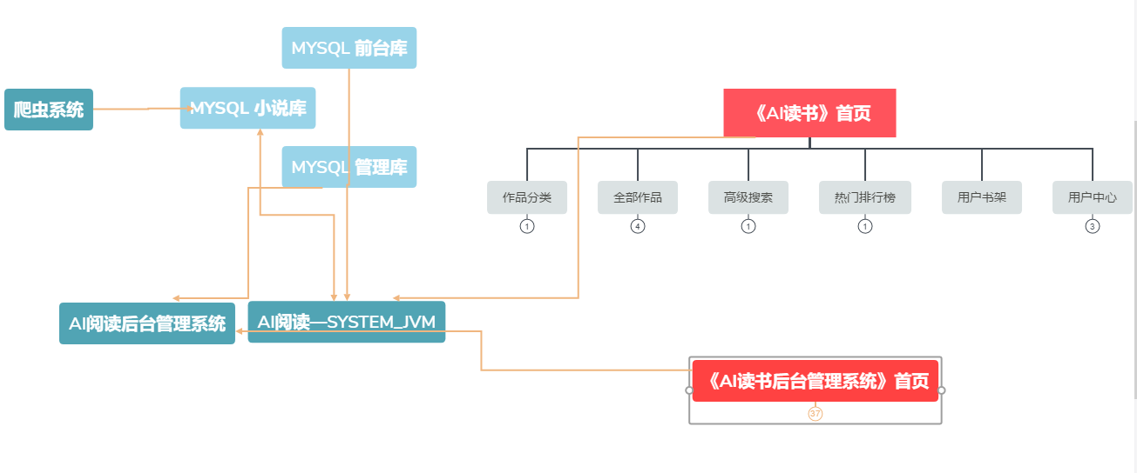

三、软件系统架构设计

系统分层架构视图

用例视图

逻辑视图

部署视图

进程视图

实现视图

四、关键技术设计

公共构件设计

接口设计

数据架构设计

安全架构设计

UI架构设计

运维架构设计

